广州南方学院本科毕业论文（设计）中期检查报告
毕业论文（设计）题目 |  | 基于学习行为大数据的个性化学习辅助小程序设计与实现
学生姓名 | 冼文恩 |  | 学号 | 2220220016
学院 | 电气与计算机工程学院 |  | 专业 | 数据科学与大数据技术
指导教师 | 左海春 |  | 指导时间 | 2025.12.16
毕业论文（设计）的目录和主要研究内容：
(一）目录
毕业论文（设计）目录
摘要 (Abstract)
英文摘要 (Abstract)
目录 (Table of Contents)
第1章 绪论
1.1 研究背景与意义 ……………………………………………………1
1.1.1 在线教育“一刀切”问题的现状 ……………………………1
1.1.2 基于学习行为数据的个性化辅导意义 ………………………1
1.2 国内外研究现状……………………………………………………………1
1.2.1 教育数据挖掘与学习分析技术研究 …………………………2
1.2.2 个性化推荐系统在教育领域的应用 …………………………2
1.2.3 微信小程序在移动学习中的应用现状 ………………………2
1.3 论文主要研究内容与组织结构……………………………………3
第2章 相关技术概述… ……………………………………………………………4
2.1 前端开发技术………………………………………………………………4
2.1.1 Vue.js 框架与组件化开发 ……………………………………4
2.1.2 Uni-app 跨平台开发框架………………………………………5
2.1.3 ECharts 数据可视化技术………………………………………5
2.2 后端开发与接口技术 ……………………………………………………5
2.2.1 Python 语言与 Django REST Framework …………………6
2.2.2 RESTful API 接口设计规范……………………………………6
2.3 数据分析与算法库 ………………………………………………………7
2.3.1 Pandas 数据处理库………………………………………………7
2.4 MySQL 数据库技术 ………………………………………………………8
2.5 智能体搭建…………………………………………………………………9
2.5 本章小结 …………………………………………………………………10
第3章 系统需求分析 ……………………………………………………………11
3.1 可行性分析 ………………………………………………………………12
3.1.1 技术可行性 ………………………………………………………12
3.1.2 经济与操作可行性………………………………………………13
3.2 业务流程分析 ……………………………………………………………14
3.2.1 “数据采集-分析-决策-反馈”闭环流程 …………………14
3.2.2 用户学习行为数据流转流程 …………………………………15
3.3 功能需求分析 ……………………………………………………………16
3.3.1 用户与权限管理模块……………………………………………16
3.3.2 学习行为数据采集模块（埋点需求）………………………17
3.3.3 个性化资源推荐模块……………………………………………19
3.3.4 学情可视化与路径规划模块 …………………………………20
3.3.5 错题本与知识社区模块…………………………………………21
3.4 本章小结……………………………………………………………………22
第4章 系统设计……………………………………………………………………23
4.1 系统总体架构设计 ………………………………………………………23
4.1.1 前后端分离架构设计……………………………………………23
4.1.2 多端适配（Web/小程序）架构策略…………………………24
4.2 核心算法与模型设计……………………………………………………25
4.2.1 学习者画像标签体系构建………………………………………26
4.2.2 基于协同过滤与内容的混合推荐算法设计…………………27
4.2.3 自适应学习路径规划规则引擎…………………………………28
4.3 数据库设计…………………………………………………………………29
4.3.1 数据库概念结构设计 (E-R图) ………………………………29
4.3.2 数据库逻辑结构设计 (数据表设计)…………………………30
4.4 接口设计……………………………………………………………………31
4.4.1 数据采集接口定义 ………………………………………………32
4.4.2 推荐服务接口定义 ………………………………………………33
4.5 本章小结 …………………………………………………………………34
第5章 系统实现 ……………………………………………………………………35
5.1 开发环境与工具配置 ……………………………………………………35
5.2 后端核心服务实现 ………………………………………………………36
5.2.1 用户认证与权限管理实现………………………………………37
5.2.2 数据清洗与画像构建服务实现 ………………………………38
5.2.3 混合推荐算法引擎实现…………………………………………40
5.3 前端功能模块实现（Web端与小程序端 ……………………………41
5.3.1 学习数据看板与可视化实现 (ECharts)……………………41
5.3.2 在线答题与前端隐形埋点实现 ………………………………42
5.3.3 个性化推荐列表与冷启动实现 ………………………………44
5.3.4 个性化学习智能体实现…………………………………………47
5.3.5 错题本功能实现 …………………………………………………48
5.4 本章小结……………………………………………………………………49
第6章 系统测试 ……………………………………………………………………51
6.1 测试环境与测试方法 ……………………………………………………51
6.2 功能测试……………………………………………………………………52
6.3 算法效果验证与性能测试………………………………………………53
6.4 跨端兼容性测试 (Web端 vs 微信小程序端) ……………………54
6.5 本章小结……………………………………………………………………55
第7章 总结与展望 ……………………………………………………………………57
7.1 论文工作总结 ………………………………………………………………57
7.2 系统存在的不足………………………………………………………………58
7.3 未来研究展望 (算法优化与多场景应用)………………………………58
参考文献 …………………………………………………………………………………59
致谢…………………………………………………………………………………………60
附录…………………………………………………………………………………………61

（二）主要研究内容
本毕业论文（设计）旨在设计并实现一个基于学习行为大数据的个性化学习辅导系统。该系统以解决在线教育中普遍存在的“一刀切”教学问题为核心目标，通过构建“数据采集-分析-决策-反馈”的智能闭环，实现因材施教。
鉴于系统涉及复杂的推荐算法验证与多维数据可视化展示，本研究采用“Web端先行验证，小程序端适配发布”的渐进式开发策略。目前主要的研究与设计内容包括以下四个方面：
1. 基于前后端分离的系统架构设计
为了确保系统的高扩展性与多端兼容性，本研究构建了基于 RESTful API 的前后端分离架构。
• 后端：采用 Python 语言结合 Django REST Framework (DRF) 搭建服务器，负责业务逻辑处理、数据库交互及算法服务接口的封装。
• 前端：目前阶段使用 Vue.js + Element Plus 构建 Web 端平台，利用 Web 端宽屏优势进行复杂功能的开发与调试；后续将基于 Uni-app 框架将核心模块迁移至微信小程序端，实现跨平台发布。
2. 多维学习行为数据的采集与前后端联动方案
本研究设计了一套完整的数据采集链路，解决“前端如何无感采集”与“后端如何高效接收”的技术难点。
• 前端埋点技术实现：在 Web 端（Vue.js）开发了自定义指令（Directives），实现了对用户学习行为的“隐形埋点”。具体包括：
◦ 交互行为：通过事件监听捕获鼠标点击、悬停（Hover）、滑动轨迹等数据。
◦ 专注度指标：利用页面生命周期函数（onMounted, onBeforeUnmount）和 Page Visibility API 计算用户在知识点页面的有效停留时长与切换后台频率。
• 前后端接口联动：设计了标准化的日志上报接口。前端将采集的行为数据封装为 JSON 格式（包含 user_id, event_type, timestamp, meta_data），通过 Axios 异步发送至 Django 后端的 API 接口。后端利用 Celery 异步任务队列处理日志入库，避免阻塞主业务线程，确保高并发下的系统稳定性。
3. 用户画像构建与混合推荐算法的实现步骤
本系统核心智能模块基于 Python 数据生态（Pandas + Scikit-learn）实现，具体分为画像建模与推荐计算两个阶段：
• 用户画像建模：建立了动态更新的向量化标签体系。
◦ 静态标签：基于注册信息（年级、教材版本）。
◦ 动态权重：根据答题记录计算用户的“知识点掌握度矩阵”，并结合活跃时间段生成“学习习惯标签”。
• 混合推荐算法流程：
◦ 步骤一（解决冷启动）：对于新用户，采用基于内容的推荐算法（Content-based）。系统计算用户选择的兴趣标签与题库资源标签（TF-IDF向量）的余弦相似度，推送Top-N资源。
◦ 步骤二（精准推荐）：对于积累了一定数据的用户，切换为基于用户的协同过滤算法（User-based CF）。
1. 构建“用户-题目”评分矩阵。
2. 使用 Scikit-learn 计算用户间的皮尔逊相关系数（Pearson Correlation）。
3. 基于相似用户的做题记录，预测当前用户对未做题目的潜在得分，并生成推荐列表。
4. 智能导学功能与自适应路径规划
为增强系统的交互性与指导性，研究并实现了基于规则引擎的智能导学功能。
• 对话式交互反馈：在学习看板中植入了“智能助教”模块。系统不采用生硬的弹窗，而是通过对话框形式与用户交互（例如：“检测到你刚才在‘二叉树’知识点停留较久且答错，是否需要查看相关视频解析？”），引导用户确认学习需求，从而修正推荐策略。
• 自适应路径生成（Adaptive Pathing）：
◦ 构建了基于**有向无环图（DAG）**的知识图谱结构。
◦ 算法逻辑：当监测到用户在“前置节点”（如：数组）的掌握度低于阈值（60%）时，算法自动锁定“后继节点”（如：链表）的进阶任务，并动态插入“补救路径”（基础概念回顾 -> 简单例题 -> 二次测试），形成个性化的学习闭环。
5. 学情可视化与自适应路径规划
研究如何将抽象的算法结果转化为用户可感知的界面元素。
• 数据可视化：利用 ECharts 图表库，在 Web 端设计动态的学习看板，直观展示用户的知识图谱雷达图与学习趋势折线图，帮助用户清晰认知自身薄弱环节。
• 路径规划：根据学情分析结果，由系统自动生成自适应的学习路径（如“先复习基础概念A，再练习进阶习题B”），并在前端界面以可视化的路线图形式进行引导。

毕业论文（设计）工作进展情况（详述）
（一）毕业论文完成情况
截止目前，本人已完成毕业论文前四章的撰写及系统核心功能模块的开发。
1. 论文撰写方面：完成了第一章至第三章的理论研究与需求分析，确立了以解决在线教育“一刀切”问题为核心的研究目标，构建了“数据采集-分析-决策-反馈”的智能闭环业务流程。第四章完成了系统架构设计，详细设计了涵盖用户、行为日志、知识图谱等核心数据的MySQL数据库结构及RESTful API接口规范。
2. 系统开发方面：采用“Web端先行验证”的开发策略，目前已完成Python Django后端环境搭建及Web端核心页面的开发。具体实现了用户认证模块、基于ECharts的学习数据可视化看板以及在线答题界面的前端逻辑。重点攻克了前端数据埋点技术，成功打通了从用户交互到后端行为日志清洗入库的数据采集链路，正在利用采集的测试数据对协同过滤推荐算法进行初步验证，为后续将功能迁移适配至Uni-app小程序端奠定了坚实基础。

（二）毕业设计完成情况
1. 学习概况数据大屏（核心亮点页面）
这是中期检查中最能体现工作量的页面，利用 Web 端的优势展示复杂的图表。对应开题报告中的“学习看板可视化”。
• 功能描述：直观展示用户的整体学习状态、知识点掌握情况及学习趋势。
• 具体板块：
◦ 核心指标卡片：展示“累计学习时长”、“今日刷题数”、“平均正确率”、“连续打卡天数”。
◦ 知识图谱雷达图（ECharts）：展示用户在不同知识点（如数据结构、算法、网络等）的掌握程度，直观反映薄弱环节。
◦ 学习趋势折线图：展示近7日或近30日的学习活跃度与答题正确率变化曲线。
◦ 待办/推荐任务栏：简要列出系统根据当前学情推荐的今日必做任务（如“复习二叉树”、“完成模拟测试”）。
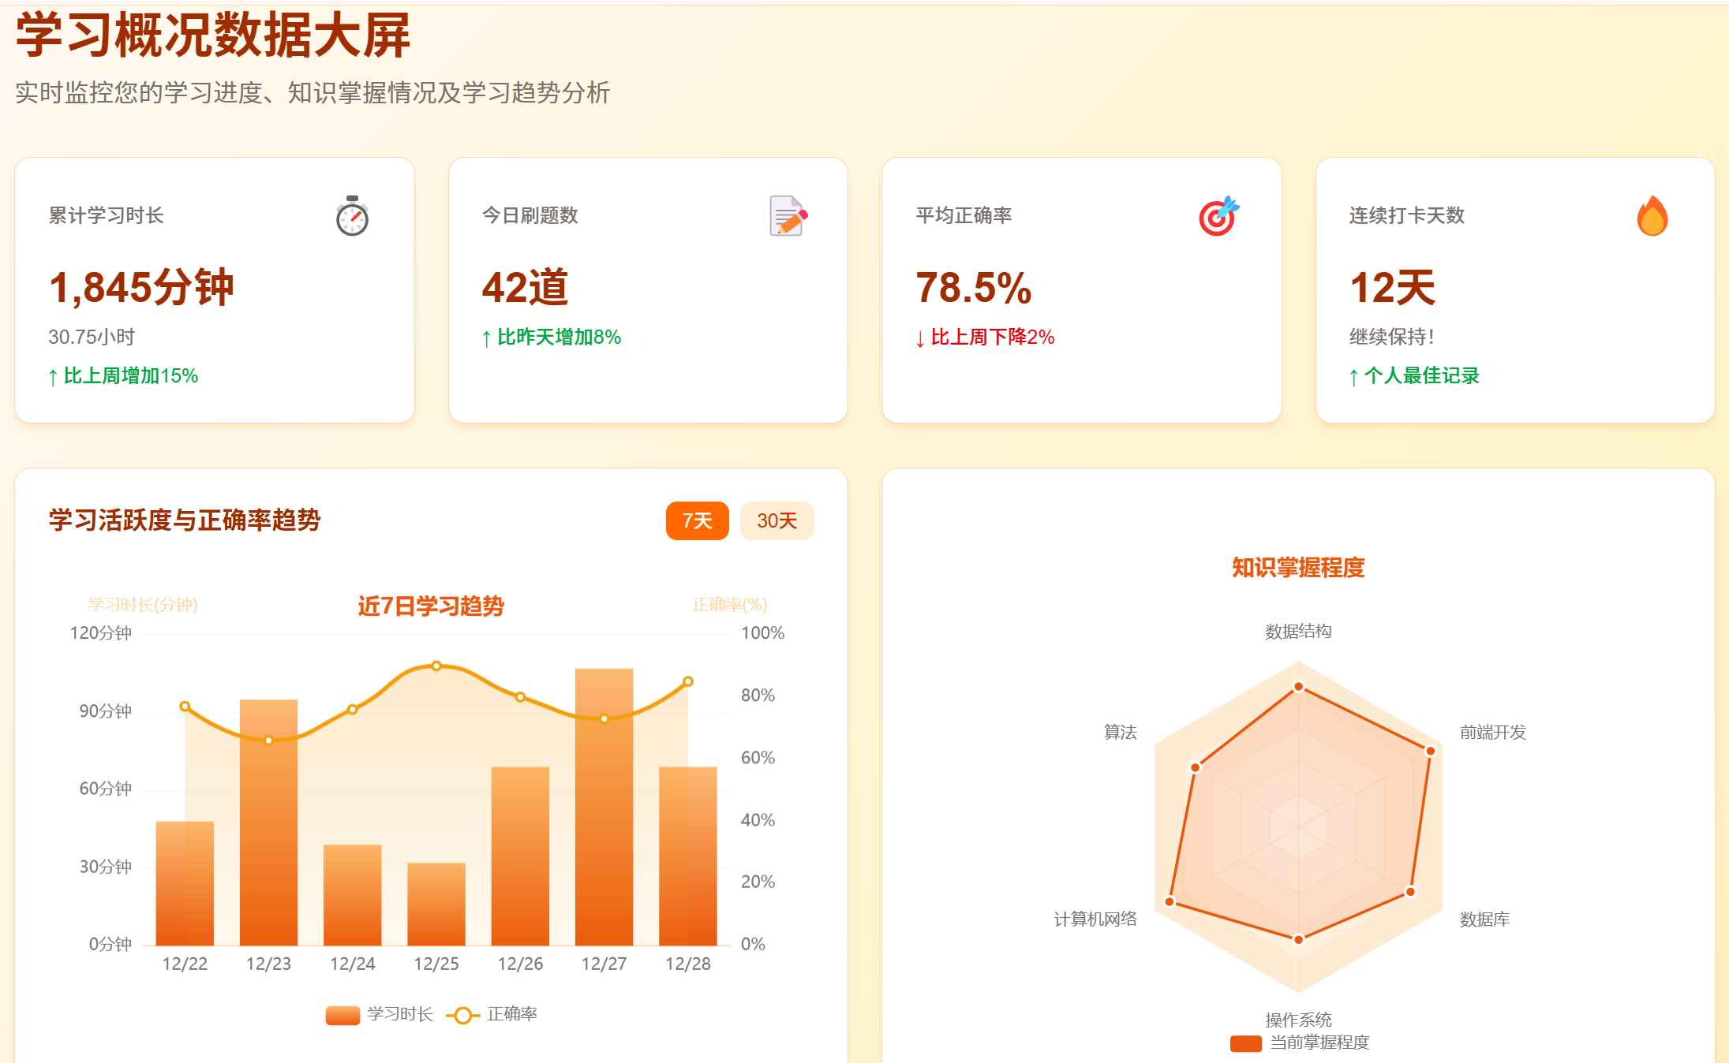
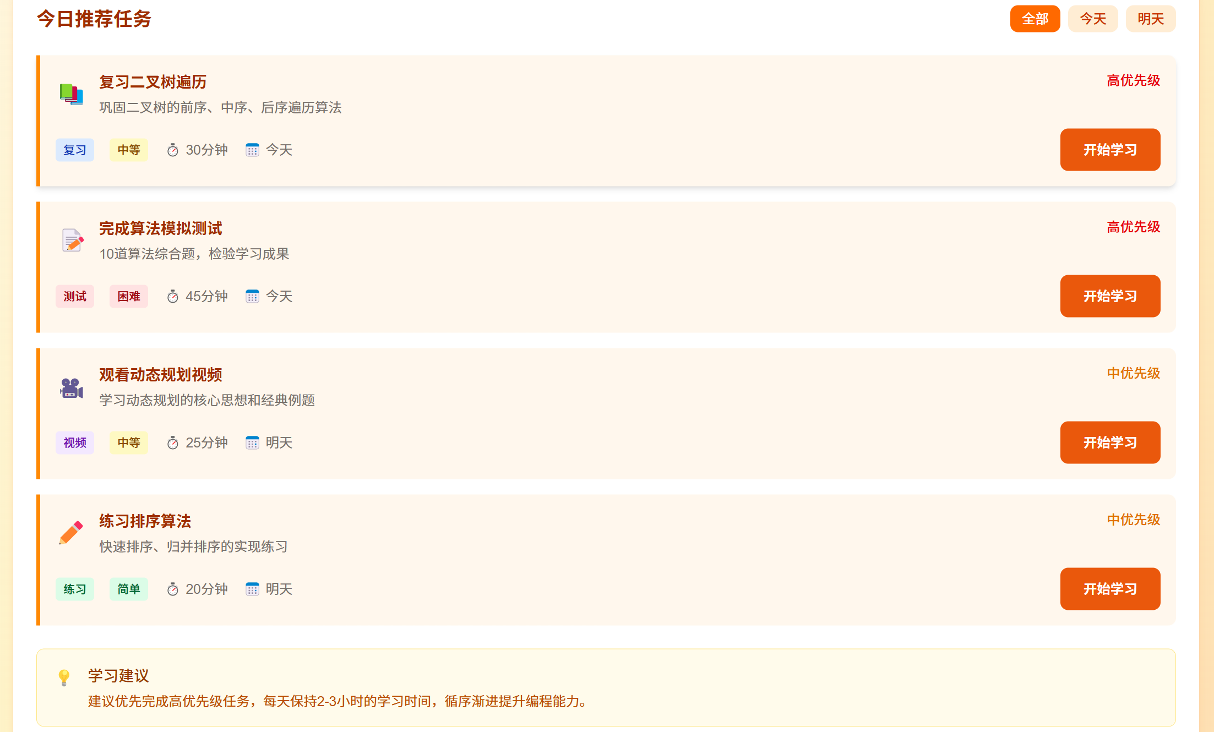

2. 在线答题与学习页面（数据采集核心）
这是系统产生数据的源头，也是实现“前端埋点”的关键页面。对应开题报告中的“学习行为数据采集”。
• 功能描述：提供题目练习或资源阅读环境，并在后台静默采集用户行为数据。
• 具体板块：
◦ 题目/内容展示区：显示题干、选项或学习视频/文档。
◦ 交互操作区：单选/多选按钮、提交答案按钮、上一题/下一题切换。
◦ 计时与状态栏：显示当前题目花费时间、总进度条。
◦ 隐形埋点功能（技术重点）：此板块用户不可见，但在代码层面需实现。
▪ 记录鼠标悬停/页面停留时长（判断是否认真阅读）。
▪ 记录选项修改轨迹（判断是否犹豫）。
▪ 记录切换后台次数（判断是否专注）。
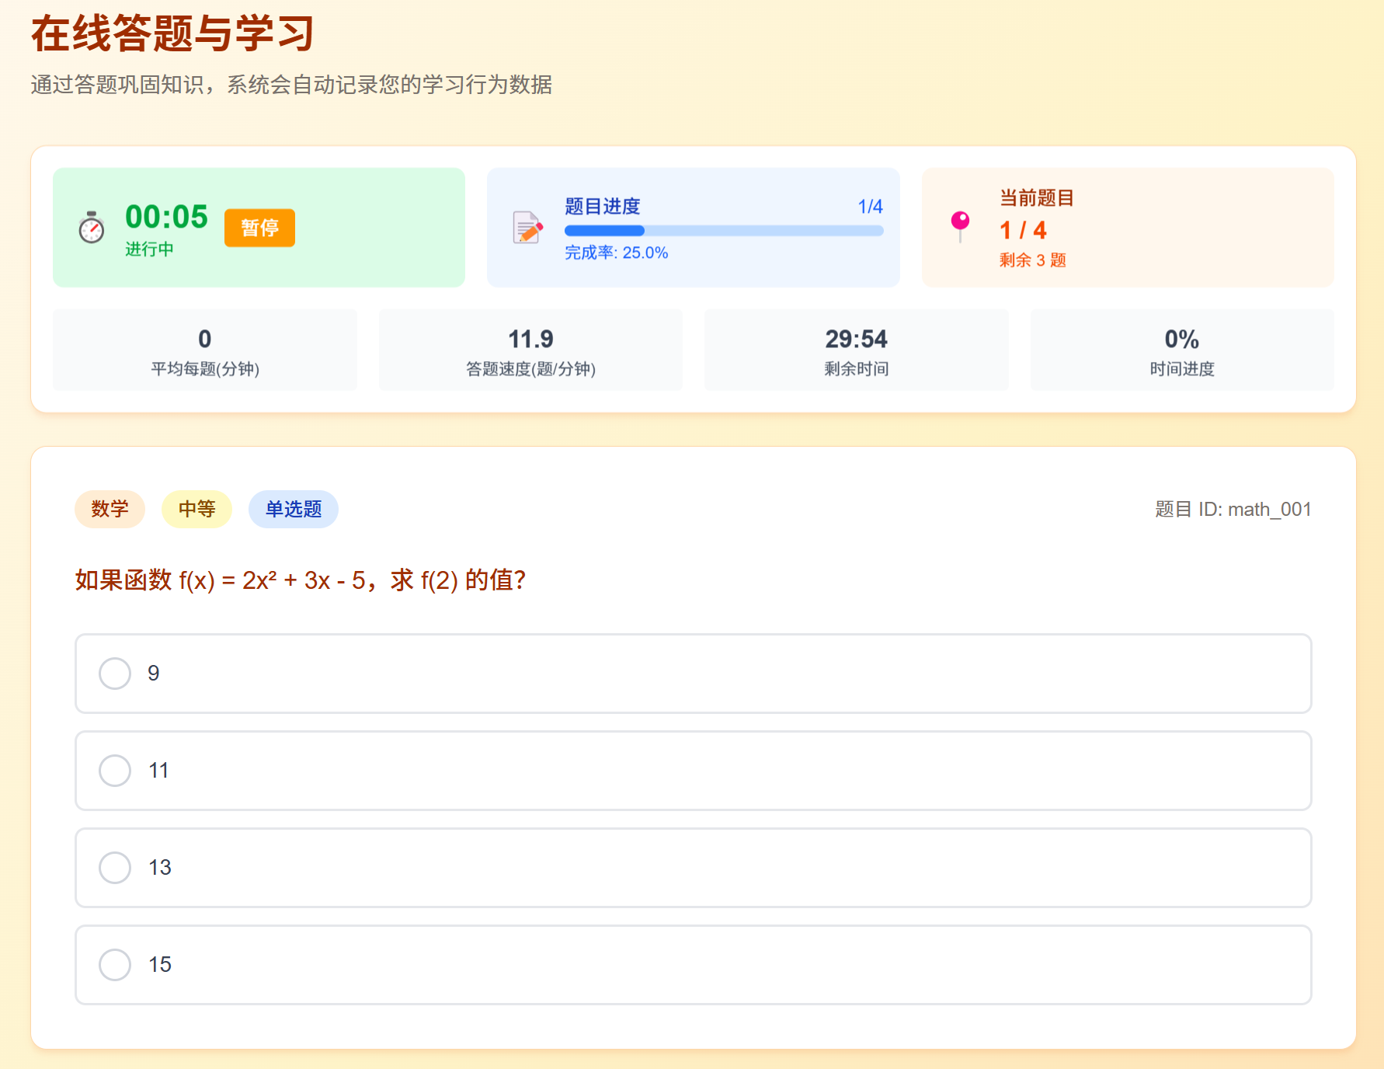
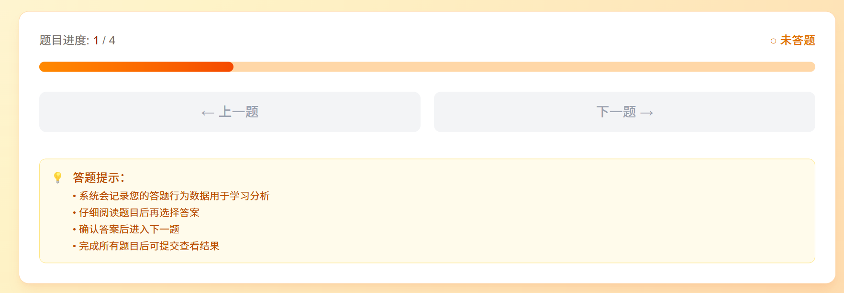

3. 用户中心与冷启动页（基础模块）
对应开题报告中的“用户管理”及解决“冷启动问题”的策略。
• 功能描述：管理个人信息，并在注册初期收集用户偏好。
• 具体板块：
◦ 注册/登录页：账号密码登录。
◦ 兴趣标签选择页（冷启动）：新用户注册后弹窗，让用户选择感兴趣的领域或当前的知识水平（如“初学者”、“进阶”），用于初始推荐。
◦ 个人信息管理：修改头像、昵称，查看积分或等级。
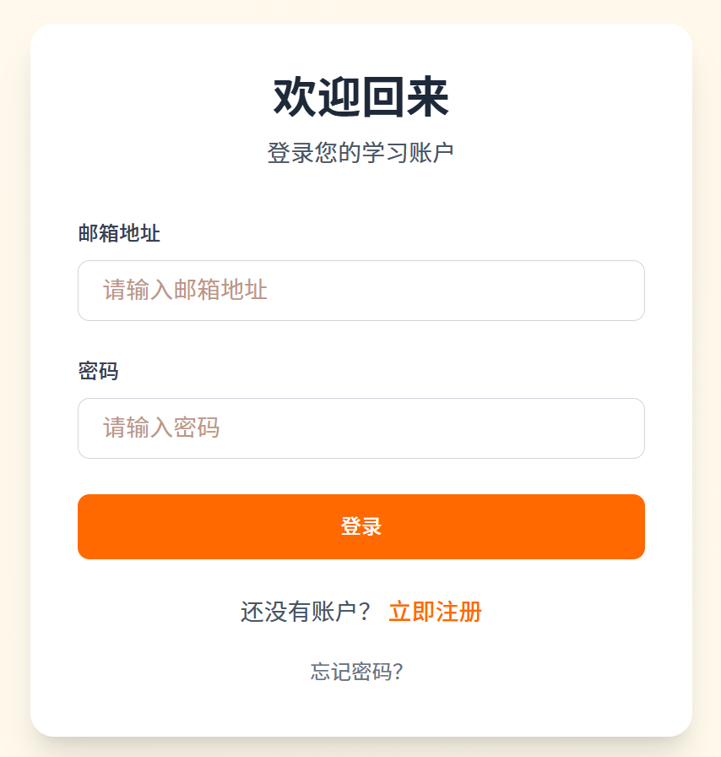
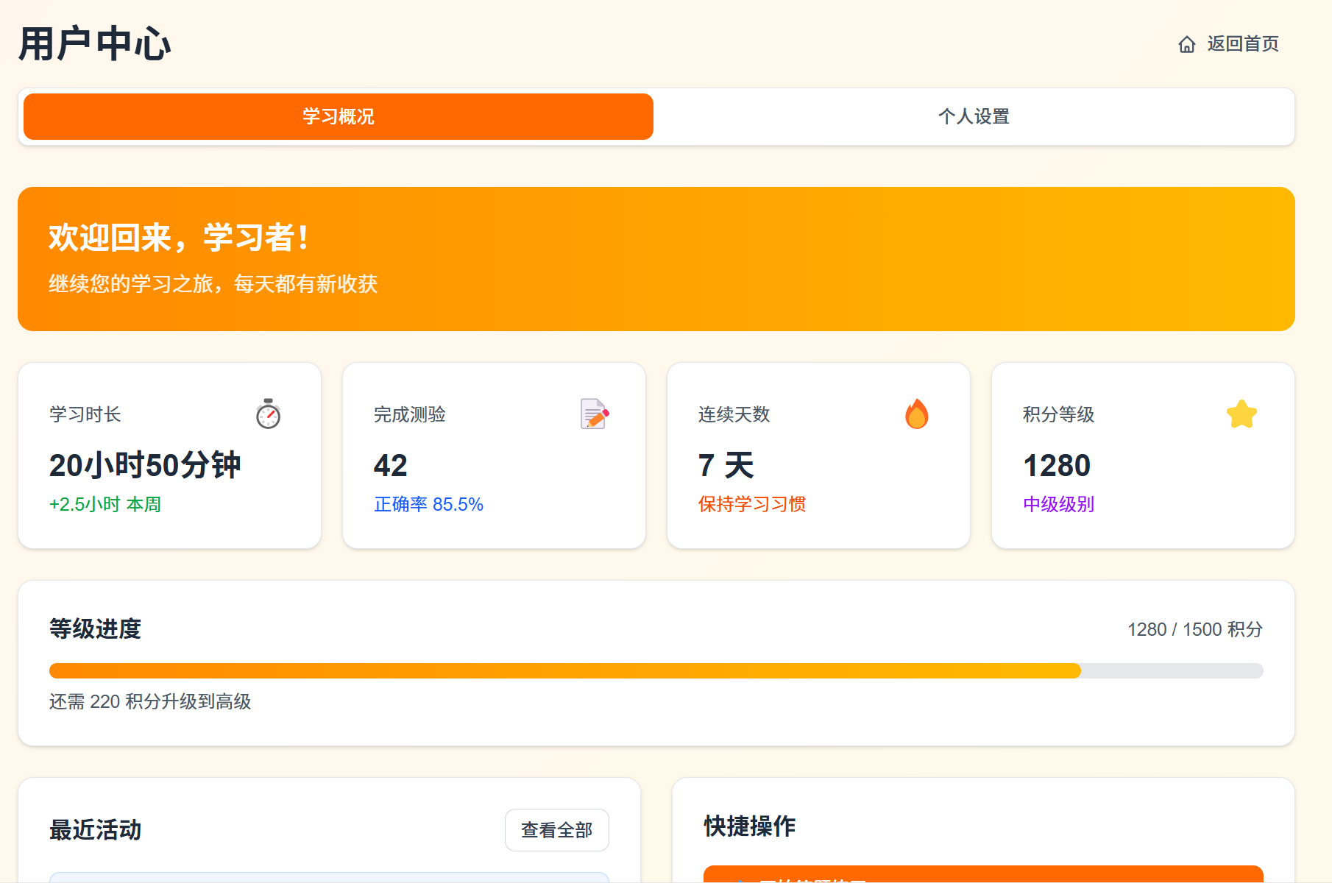
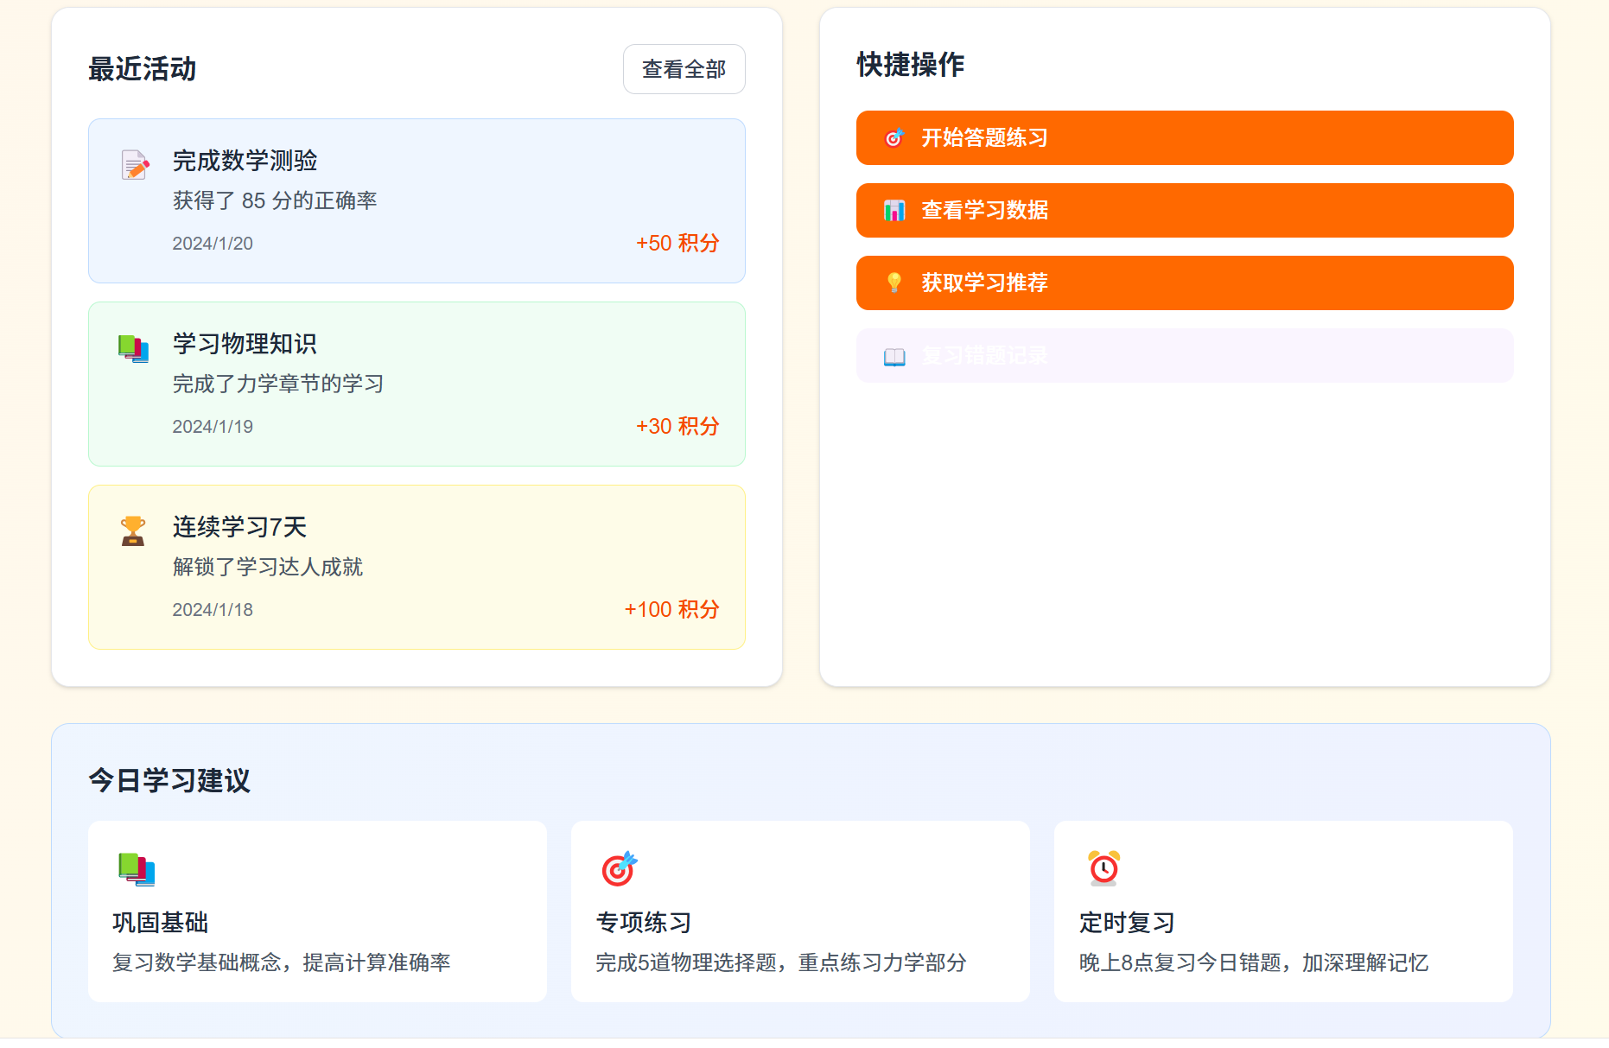
4. 错题本与历史记录（辅助功能）
对应开题报告中的“错题本”功能。
• 功能描述：归纳整理用户的错误记录。
• 具体板块：
◦ 错题列表：按时间或知识点分类展示历史错题。
◦ 错题详情弹窗：点击列表项，展示原题、用户错误答案及正确解析。
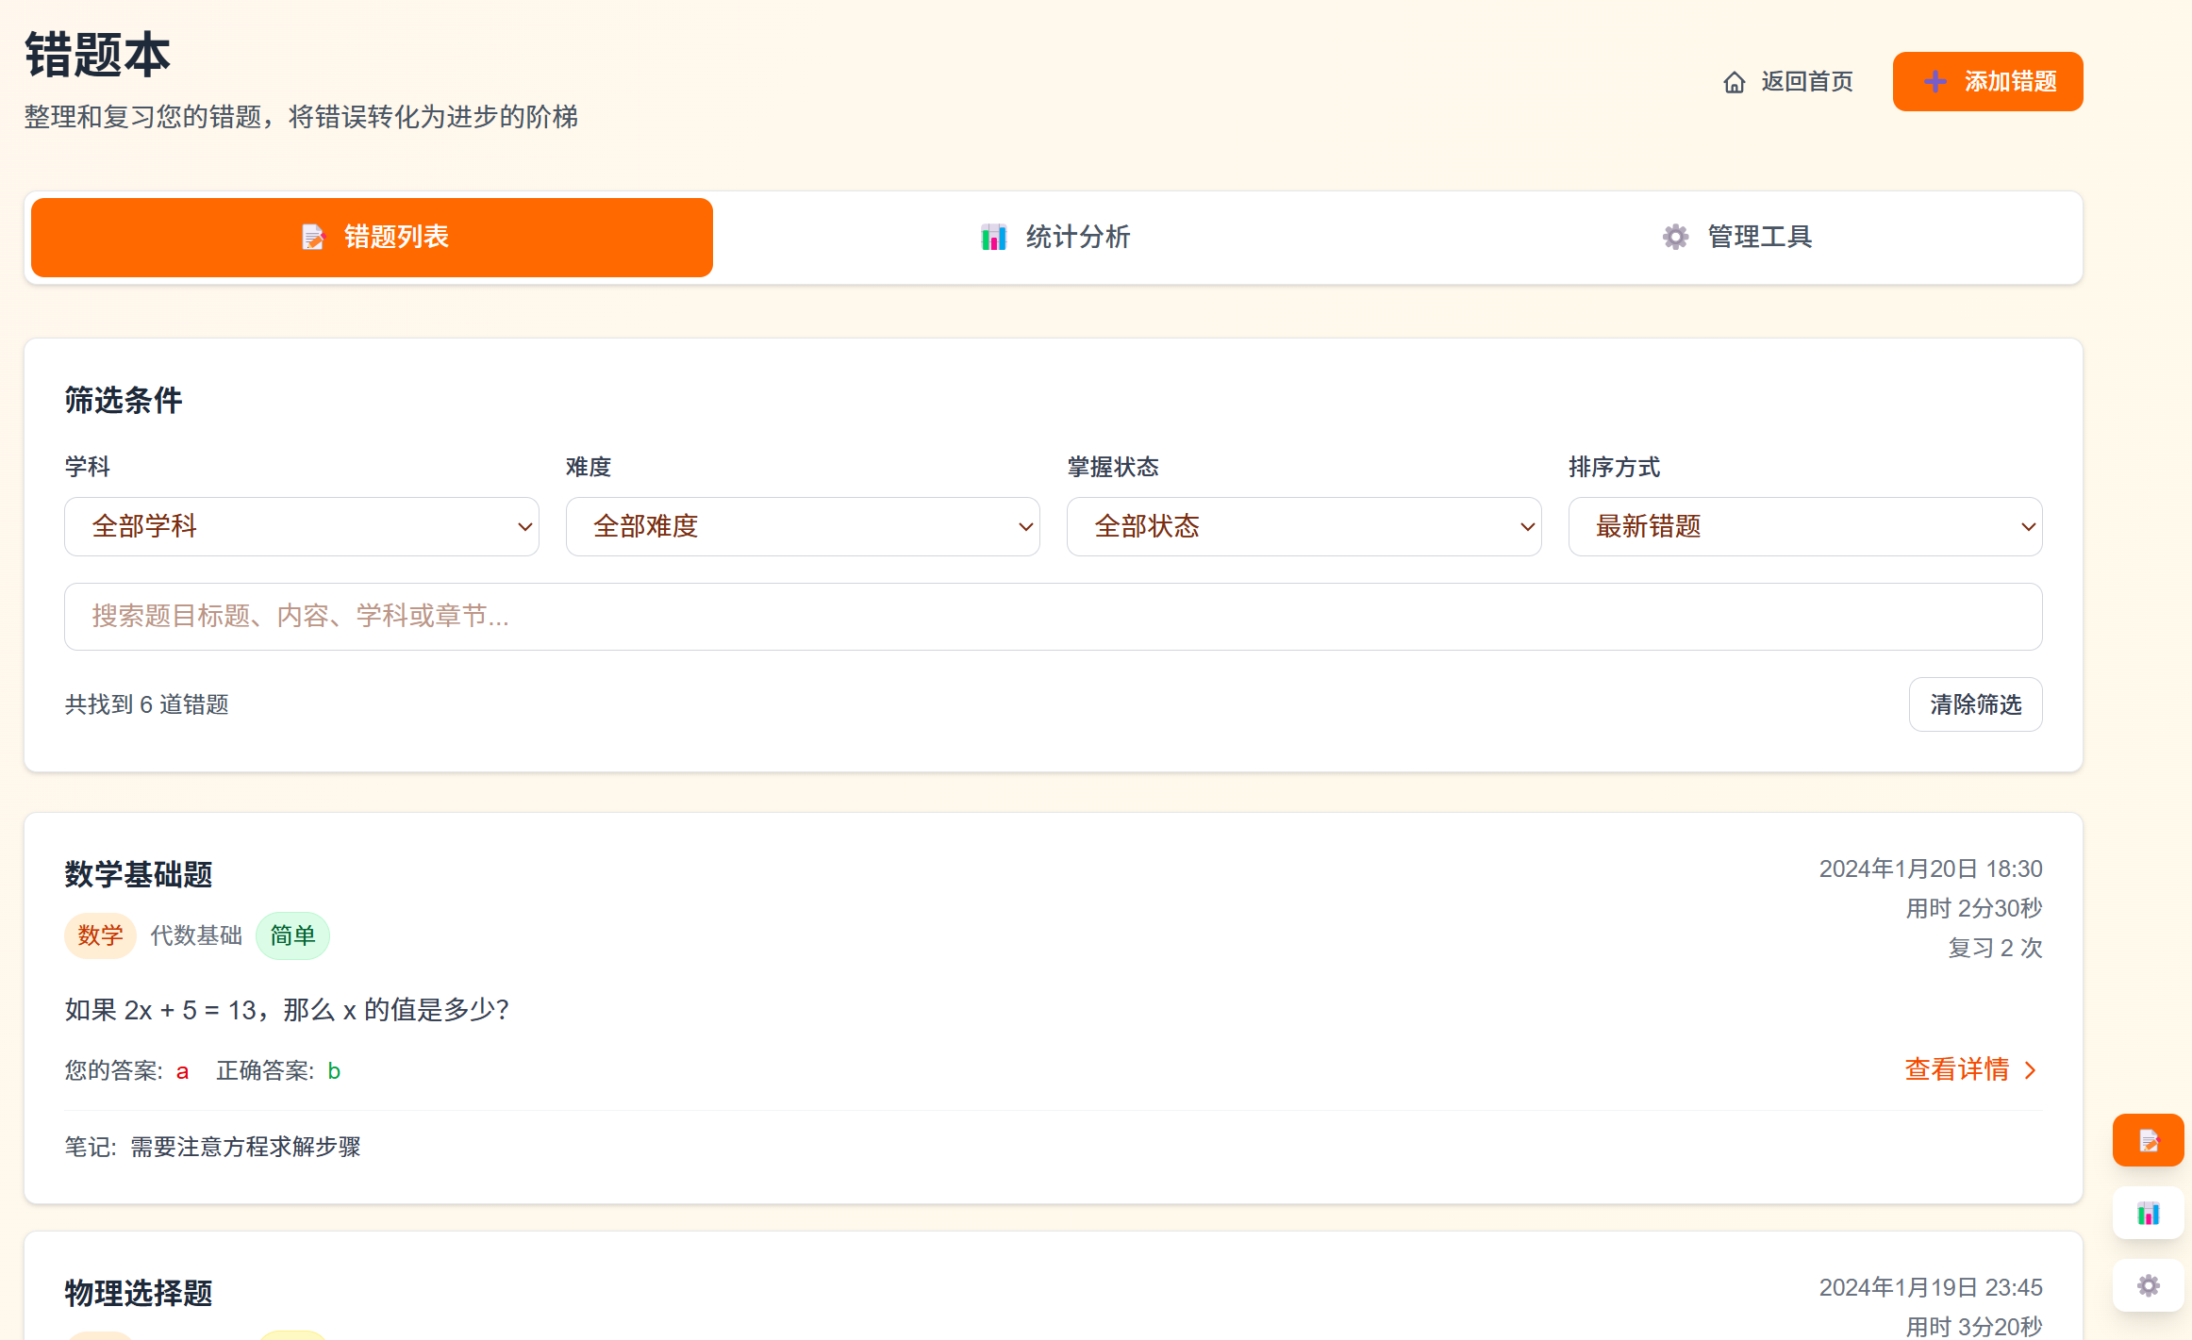
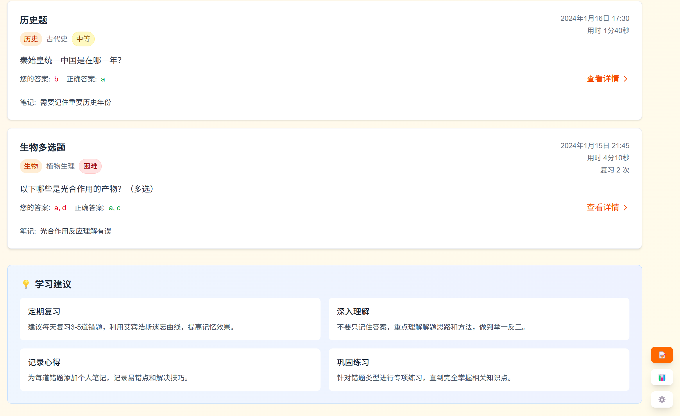
存在的主要问题及解决办法：
- 主要问题
- 论文应用文献数量有待增加，专业性有待加强。
- 学习概括数据大屏没有实时更新。
- 设计没有充分体现个性化。
（二）解决办法
1.查阅更多文献，提高论文专业度。
2.给大屏增加刷新功能，确保图表能充分显示实时数据。
3.添加个性化的学习助手智能体。
下一步计划与进度安排以及执行情况：
2025年12月30日至2026年1月10日，询问指导老师的意见，并将论文
和系统进行调整。
2026年1月10日至2026年2月10日，补充后端功能。
2026年2月10日至2026年2月28日，与指导老师交流，完成论文二稿。
2026年2月28日至2026年3月10日，与指导老师沟通，完成论文终稿
以及系统的完善。
指导教师意见：
(毕业论文撰写实施计划存在问题及后期指导意见)

指导教师签名：
年 月 日

